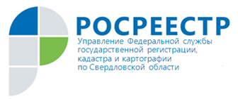
ПРЕСС-РЕЛИЗ
В Управлении обсудили нововведения с представителями
Нотариальной палаты Свердловской области
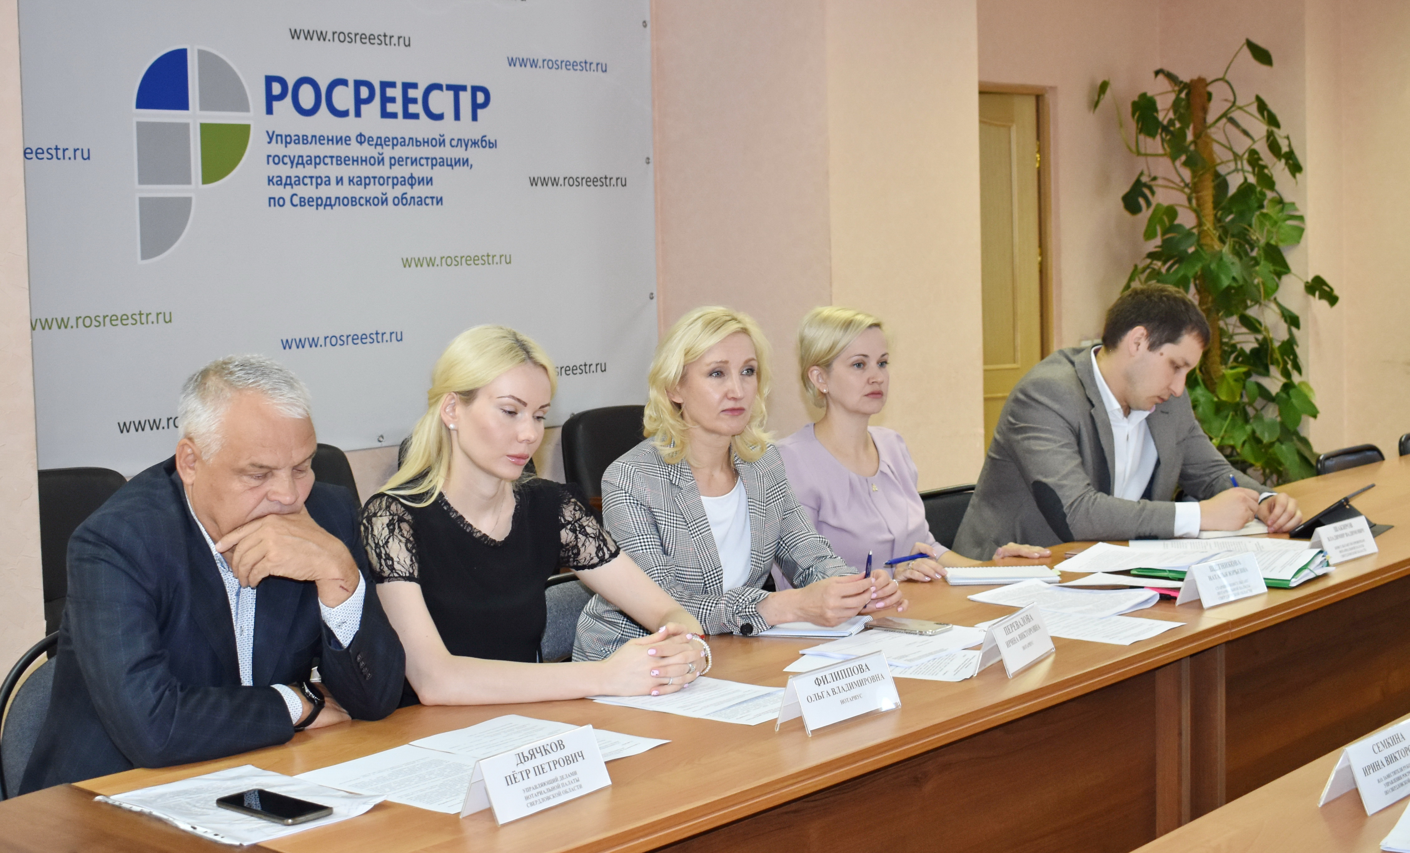
21 августа 2018 года в Управлении Росреестра по Свердловской области (далее – Управление) состоялось рабочее совещание представителей Управления Росреестра по Свердловской области и Нотариальной палаты Свердловской области.
В ходе встречи участники обсудили применение положений Основ законодательства Российской Федерации о нотариате, Федерального закона от 13.07.2015г. №218-ФЗ «О государственной регистрации недвижимости» (далее – Закон о регистрации), в которые внесены изменения Федеральным законом от 03.08.2018г. №338-ФЗ «О внесении изменений в отдельные законодательные акты Российской Федерации».

Так, согласно ст. 42 Закона о регистрации в части регулирования особенностей государственной регистрации права общей собственности на недвижимое имущество устанавливается, что сделки по отчуждению или договоры ипотеки долей в праве общей собственности на недвижимое имущество, в том числе при отчуждении или ипотеке всеми участниками долевой собственности своих долей по одной сделке, подлежат нотариальному удостоверению.
Более того, нотариусу по запросу, направленному в форме документа на бумажном носителе, сведения, содержащиеся в Едином государственном реестре недвижимости (далее-ЕГРН), предоставляются в течение трех рабочих дней со дня направления такого запроса, по запросу, направленному в электронной форме в автоматизированном режиме, запрошенные сведения предоставляются в электронной форме незамедлительно, но не позднее следующего рабочего дня после дня направления соответствующего запроса, в том числе сведения о правах на объекты недвижимого имущества, сведения о документах – основаниях осуществления государственной регистрации вещного права.
Кроме того, новация закрепляет за нотариусами обязанность после удостоверения договора, на основании которого возникает право на недвижимое имущество (долю в праве собственности на недвижимое имущество), подлежащее государственной регистрации, а также при выдаче свидетельства о праве на наследство по закону, свидетельства о праве на наследство по завещанию, свидетельство о праве собственности на долю в общем имуществе супругов нотариус обязан незамедлительно, но не позднее окончания рабочего дня или в сроки, установленные сторонами в договоре, предоставить в электронной форме заявление о государственной регистрации прав и прилагаемые к нему документы в орган регистрации прав, если стороны сделки не возражают против подачи такого заявления нотариусом. Данная обязанность вступает в силу с 01.02.2019 г.

«Данные законодательные нормы позволят, в том числе сократить количество случаев мошенничества, заключения недобросовестных сделок, повысит достоверность актуальных сведений в государственном реестре недвижимости, а также поспособствует снижению финансовых и временных затрат для граждан в части получения услуг нотариуса», отметила и.о. заместителя руководителя Управления Ирина Семкина.

